研究テーマ 『色彩心理学に基づいた花の色における心理効果』
３年生物環境科 草花類型

１．研究の目的
近年、コロナウイルスの影響で社会的に行動が制限されることが多く、誰にも会えない生活が続
く中でうつ病などの精神疾患が増加した。新型コロナが流行する前は７．９％（２０１３年調査）
だった日本国内のうつ病・うつ状態の人の割合は、２０２０年には１７．３％と２．２倍となった。２年たった現在でもその爪痕は残っており、このような社会情勢に対して、植物で心身をいやす園芸福祉の観点が重要だと考えた。
花を観賞することで幸せホルモンであるオキシトシンやドーパミンなどが分泌され、モチベーシ
ョンアップに効果があるとされており、また、人間はその時の心理状態によって好む色彩が変わり、色彩によって心理状態に特定の効果を与えられるという説もある。この効果を活用することによって、精神や体に傷を負った方々の治療や、明るい社会づくりに役立てることができると考える。
したがって、本研究では、特定の被験者が好む花束の色彩とその被験者の心理状態に関連性があることを心拍数から実証し、また、その花束からプラスの心理効果を得ることができるかを考察することを目的とする。
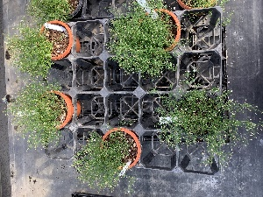
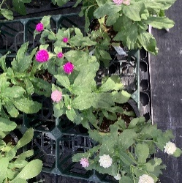
↓カスミソウ
↓千日紅
２．研究計画
（１）供試品種・供試材料 ：カスミソウ 千日紅
（２）場 所 ：本校農場
（３）期 間 ：７か月
（４）調 査 項 目 ：暖色と寒色の花による心理効果について（嗜好、脈拍）
（５）研究試験 区 間 ：（A）暖色系の花 （B）寒色系の花
４月 | ５月 | ６月 | ７月 | ８月 | ９月 | １０月 | １１月 | １２月 | １月
カスミソウ,千日紅の播種 | 観察  植え替え | 灌水 | 採取  染色 | 作成 | 片付け  記録簿の整理 | 原稿作成 | 原稿作成 | 卒論作成 | 発表会

３．研究方法
暖色と寒色に分けて２つの花束を見てもらい、被験者にどちらの花束が好きかアンケートを取り、被験者の心拍数を測りストレス状態を調査する。その際の基準としては、被験者全体の平均の脈拍数より数値が高いとストレスが多い、数値が低いとストレスが少ないとする。また、その花束を選んだ理由も聞き取り、花束からどのような心理効果を得ているか調査する。

４．仮 説
ストレスの少ない人は暖色のフラワーアレジメントを選ぶ傾向が強く、逆にストレスが高い人は寒色のフラワーアレジメントを選ぶ傾向が強いと予想する。理由は、寒色に惹かれるときは冷静になりたい時、悲しい時、静かに自分を見つめたいときなどストレスの多い状況に置かれているときに好まれる傾向にあり、それに対し暖色に惹かれるときは嬉しい時、楽しい時、体を動かしたい時などストレスの少ない状態のときに好まれる傾向にあるという研究結果があり、本研究とどのような差異があるのか調査したい。
５．研究結果および考察
Aの寒色の花束を選んだ人の心拍数の平均は８０回になった。
Bの暖色の花束を選んだ人の心拍数の平均は７２．９回になった。
寒色を選ぶ人は暖色を選ぶ人よりストレス値が高くなるということが分かった。
Aの暖色の花束を選んだ人は落ち着くから、爽やかな感じがあるからの理由があった。
Bの寒色の花束を選んだ人は暖かさを感じるからや、寒いから明るい色がいいなどの理由があった。
このことから、Aの寒色を選ぶ人の心拍数が速くなり、Bの暖色の花束を選ぶ人は心拍数が遅くなる傾向になることがわかった。
今回の実験では、視覚のみの情報でこれだけの差が生まれた。これが実物になることで人間の五感のうち、触覚、嗅覚にも影響を与えることができると考えた。より多くの感覚に働きかけることで、心拍数などの調査項目に今回の結果以上の差異が生まれると予測する。また、調査項目を増やすことで、より詳細な結果を得ることができ、多様化する人々のニーズに対応できると考える。

「赤や黄色などの暖色は暖かく感じ、青などの寒色は冷たく感じられる」と大山正の研究結果で明らかになっている（1962 大山正）。このことから、ストレスによって選ぶ色は変わり、暖色を選ぶ人は暖色に暖かさを感じ、寒色を選ぶ人は寒色に爽やかさを感じるから選ぶと考えた。
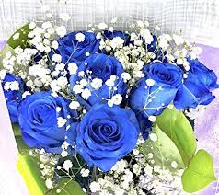
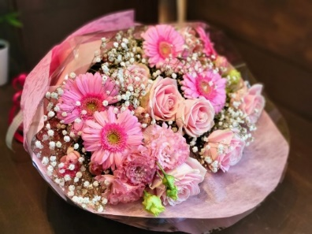
花の色によって気分を変えようとしていることが分かった。

寒色の花束 暖色の花束

６．まとめ
自分たちの育てた花でフラワーアレンジメントを行い、アンケートを実施することができなかった。しかし、寒色と暖色の花束では寒色の花束を選ぶ人の方がストレス値が高くなるということがわかった。そして、ストレスにより選ぶ色が変わることや、暖色寒色により温かさを感じ人や冷たさを感じる人がいることが分かった。
このように、人の心理に大きく影響を与える“色”に着目して福祉活動を行うことの重要性を感じた。園芸福祉ではうつ病などの治療に効果があることがわかり、園芸福祉の可能性を感じることができた。
十分に研究をすることができなかったが、暖色と寒色の心理効果について知ることができたので良かった。

７．参考・引用文献
色彩の心理的効果（1962） - 大山 正

